Государственное Бюджетное Общеобразовательное Учреждение Средняя Общеобразовательная Школа с. Курумоч имени А.И.Кузнецова

Методическая разработка родительского собрания
на тему «А мамины глаза всегда глядят с волнением на нас (Ода маме)»

Выполнил:
учитель английского языка
ГБОУ СОШ с. Курумоч
им. А. И. Кузнецова
Мазурцева Марина Сергеевна

Курумоч 2020

Содержание:
- Методический комментарий…………………………………….3
- Методическая разработка родительского собрания………….7
- Список использованной литературы…………………………..16
- Приложение ………………………………………………………17

Методический комментарий
На сегодняшнем этапе развития общества особо актуальным представляется построение учебного и воспитательного процесса на основах гуманистической педагогики и гуманистического образования.
Воспитательный процесс, построенный на положениях гуманистической педагогики, опирается на личность учащегося, основывается на конструктивной работе ученика и учителя, в процессе которой учитель старается всемерно развивать инициативу своих подопечных и создать все условия для их личностного и творческого развития.
Одним из важнейших проявлений и показаний гуманности являются человеческие отношения между людьми. К основным понятиям, которые способны раскрыть человеческие отношения с другими людьми относятся:
- забота и взаимопонимание, т.е. эмоциональная отзывчивость, сострадание, способность разделять чувства и мысли другого, его печаль и радость.
- взаимоуважение, т.е. способность принимать человека таким, какой он есть.
- взаимодействие, т.е. способность к сотрудничеству, взаимопомощь и содействие.
Новый праздник – День матери – постепенно приживается в России. Основанный Президентом Российской Федерации 30 ноября 1998 года, он празднуется в последнее воскресенье ноября. И, хотя этот праздник отмечается недавно, но во все времена мама была и остается самым главным близким человеком для каждого из нас. Официальное объяснение этому празднику таково: День матери отвечает лучшим традициям отношения россиян к материнству, объединят все слои российского общества на идеях добра и почитания женщины – матери. Кроме того, как считают многие, необходимо повышать авторитет женщины – матери.
Таким образом, мероприятия такого типа и формы позволяют родителям расширить возможности в понимании своего ребёнка, развить рефлексию своих взаимоотношений с сыном или дочерью, укрепить их сотрудничество с образовательным учреждением.
Форма проведения мероприятия: семейный капустник.
Цель мероприятия:
- Совершенствовать процесс взаимодействия семьи и школы как способ повышения эффективности воспитательного потенциала образовательного процесса.
Задачи:
Задачи для педагога:
1.Способствовать формированию активного отношения современных детей к тому, что их окружает, на основе согласования собственных стремлений с объективными закономерностями развития социальных систем.
2. Развивать коммуникативные возможности для включения в социальные отношения.
3. Воспитывать культуру общения и установления взаимоотношений со сверстниками и взрослыми.
4. Развивать эмоциональное восприятие и креативные способности учащихся.
Задачи для родителей:
1.Ознакомить родителей с опытом положительного взаимодействия с собственным ребёнком в процессе подготовки и участия в мероприятии.
2. Довести до родителей новую информацию и расширить их представление о воспитательном процессе.
3. Сформировать и развить у родителей навыки общения, обучения и в целом совместной деятельности с детьми и педагогом.
4. Оптимизировать взаимодействие в системе «учитель – ученик – родитель» в процессе подготовки и проведения мероприятия.
Задачи для учащихся:
Стимулировать у детей стремление к самовоспитанию, самообразованию, саморазвитию.
Способствовать развитию чувства ответственности за свои поступки.
Расширить представление детей о понятии «заботливость».
Развивать креативность мышления учащихся.
Ожидаемые результаты: воспитание личности:
Творческой, обладающей широкими способностями, развитым интеллектом, стремящейся к преобразующей деятельности.
Духовной, стремящейся к познанию, поиску смысла жизни, цельности.
Гуманной, стремящейся к миру и гармонии, милосердию, доброте, способной к состраданию и оказанию помощи.
Любящей свою семью, знающую и хранящую традиции.
Целевая аудитория: родители и учащиеся.
Используемые педагогические технологии: 1) технология сотрудничества, 2) технология успеха, 3) информационно - коммуникационые технологии, 4) элементы методики КТД.
Необходимое оборудование: компьютер или ноутбук (проигрыватель Windows Media или KM Player) , мультимедийный экран, звуковые колонки.
При этом необходимо заметить, что обучение в современном мире носит все более коммуникативный характер. Это побуждает педагога к активному использованию деятельностно-развивающей технологии обучения, предусматривающей содружество, сотворчество, партнёрство участников воспитательного и образовательного процесса. При этом акцент должен делаться на воспитание через практику, продуктивную работу учащихся в малых группах, развитие самостоятельности учащихся и личной ответственности за принятие решений. Изменяется и механизм доставки знаний к участникам процесса: приоритетным становится свободный доступ к информационным ресурсам. Именно этот свободный доступ позволяет создать условия для развития креативности мышления участников.

Методическая разработка родительского собрания

"А мамины глаза всегда глядят с волнением на нас (Ода маме)"

«Самый счастливый человек – человек,
испытавший любовь к матери».
У. Черчиль

Цель мероприятия: Совершенствовать процесс взаимодействия семьи и школы как способ повышения эффективности воспитательного потенциала образовательного процесса.
Задачи мероприятия:
- Формировать у ребят уважительное отношение к своему дому, семье матери и культуру взаимоотношений родителей и детей.
- Способствовать сближению взрослых и детей, формированию положительных эмоций.
- Развивать творческие способности у детей.
- Привлекать родителей к участию в школьных мероприятиях.
Форма проведения мероприятия: семейный капустник.
Целевая аудитория: родители, учащиеся.
Подготовительная работа:
- Конкурс на лучший пригласительный билет для мам на капустник.
- Подготовка медалей для мам.
- Подготовка сценария праздника.
- Подготовка с учащимися дизайна украшения зала к празднику.
Оформление зала: зал оформляется пожеланиями, стихами, написанными учащимися, улыбками из бумаги.
Полезная информация
Мать является источником детской нравственности в семье, поэтому её роль в воспитание ребенка достаточно велика. Поведение матери должно быть примером для подражания, ей необходимо проявлять зрелость и достойное поведение и не преступать в воспитание ребенка разумных границ. Между матерью и ребенком должны быть постоянные дружеские отношения. Мама – защитник, помощник, советчик для ребенка, и очень хорошо, когда он делится с ней своими проблемами, тревогами, секретами, ничего не скрывая от своего самого близкого человека. Нужно ценить и оберегать дружбу между мамой и ребенком, так как её очень легко разрушить грубым тоном и суровым наказанием. Поэтому мать должна стараться не перегибать палку в воспитании и наказание ребёнка, чтобы не оттолкнуть его от себя, но в то же время и не потакать неразумным желаниям сына или дочери.
Ход мероприятия
Учитель: Каждую секунду в мире рождаются три человека.
И каждая мама живет дыханием ребенка, его слезами и улыбками.
Мама - нет дороже слова.
Мама - это целый мир.
Ведущий: Мама приобщает дитя к миру и человечеству. В его уста она вкладывает слово родного языка, в голову - мысли. В сердце - чувства. Оно наполняет его силой.

Учитель: Мама живет уже не своей жизнью, а жизнью своего ребенка. Как все это оценить; как вернуть хоть частичку того тепла и любви, что дарит нам мама.
(На сцену выходят ведущие: мальчик и девочка.)
Девочка – ведущая. Она смотрит в зеркало и говорит:
Свет мой, зеркальце, скажи
Да всю правду доложи:
Кто на свете всех умнее,
Всех любимей и добрее?
Мальчик – ведущий:
И ей зеркальце в ответ:
Все девицы так прекрасны,
В том, конечно, спору нет!
Только есть такое слово,
Что дороже дорогого!
В этом слове – первый крик,
Радость солнечной улыбки,
В этом слове – счастья миг
Дорогой и очень близкий!
Все дети говорят хором: Это слово – мама!
Выходят мальчик и девочка.
Мальчик: ты знаешь, я слышал, что все девчонки хотят поскорее вырасти, чтобы потом выйти замуж.
Девочка: ну, конечно. А кто из нас не хочет получать подарки, цветы, конфеты…
Мальчик: так ты считаешь, что, став женой и мамой, ты будешь только наряжаться, есть конфеты и получать подарки?
Девочка: а разве может быть по-другому?
Мальчик: а вот статистика одного журнала, который приводит такие цифры:
(статистику называют ученики по очереди)
- В среднем мамы проводят у постели больных детей более 3000 бессонных ночей.
- Мамы, которые не имеют квалификации повара, готовят в течение жизни более 500 видов самых разнообразных блюд.
- А еще они стирают горы белья. Если сложить всё постиранное ими за жизнь бельё, то получится гора по высоте с Эльбрус.
- Если сложить все выглаженные ими полотенца, то получится пояс тля всего Земного шара.
- Мамы поют песни и читают стихи, вяжут и шьют.
- Радуются и огорчаются.
- Чаще всего – из-за нас, детей.
- А ещё мамы плачут. Мамины слёзы – это море или даже океан, который можно назвать Океаном грусти.
Все вместе: а ещё – быть мамой, значит видеть счастливые глаза своих детей!
(Дети приглашают своих мам на танец. Звучит мелодия песенки «Мамонтенка») .
Девочка – ведущая: а что любят наши мамы, чем увлекаются, какие у них есть в жизни интересы, кроме того, что они любят нас?
(под музыку ведущие зачитывают рассказы ребят об увлечениях их мам. Мамы встают, если они узнали в этих рассказах себя)
Мальчик – ведущий: готовясь к капустнику, мы решили посмотреть на наших мам с помощью волшебной видеокамеры. Она записала интересные моменты из жизни мам. На сцене – театр пародий «Светлячок» Вот что высветили наши артисты.
(Выступление театра пародий. Ребята разыгрывают сценки.)
Пародия 1
Мама собирается на работу. Она опаздывает.
Пародия 2.
Мама возвращается с работы. Она никуда не спешит…
Пародия 3.
Мама возвращается с родительского собрания.
Ей бы поспешить, но уже не хочется…
Пародия 4.
Мама отдыхает.
Она готовит, стирает, гладит…
Ведущий-мальчик: видимо, наша камера записала все правильно.
Наши мамы спешат, делают тысячи дел… А как ведем себя мы их, дети?
(читают несколько мальчиков.)
- Нагрубил вчера я маме,
Хлопнул дверью я,
Нет доверья между нами, нет доверия..
- Я проснулся одинокий,
Вспомнил мамины упреки:
Я ее родное чадо,
Про меня все знать ей надо-
Почему неоткровенен?
Нет ли где в душе разлада?
- Откровенничать не стану!
Зря надеется!
Откровенничать не стану!
Не младенец я!
- И нарочно я туману напускаю,
Нынче маму до души не допускаю.
- Я проснулся одинокий,
Мысли грустные,
С горя выучил уроки,
Даже устные!
(Читает девочка).
- Мне не хватает теплоты,-
Сказала мама дочке.
Дочь удивилась:
-мерзнешь ты и в летние денечки?
-Нет, ты меня не поняла,-
Вздохнула мать устало.
А дочь кричит:- Все поняла!-
И тащит одеяло.
Мальчик-ведущий: А мы понимаем друг друга?
Давайте проведем игру « Пойми без слов».
(В игре участвуют мама и ребенок. Мама должна при помощи жестов сказать фразу, а потом ребенок должен ее объяснить. Затем они меняются ролями)
Ученица: 30 ноября объявлен Днем Матери. Этот день нужен для того , чтобы лишний раз сказать мамам слова благодарности. Давайте не будем забывать это делать!
Мама, мамочка... сколько тепла таит это магическое слово, которое называют человека самого близкого, дорогого, единственного. Материнская любовь греет нас до старости. Мама учит нас быть мудрыми.
Мальчик- ведущий:
Как нам хочется, родные,
Чтоб улыбались вы всегда.
Девочка- ведущая:
Чтоб стороной вас обходила
Всякая беда.
Мальчик - ведущий:
Пусть глаза ваши лучатся
Только добрым светом!
Девочка - ведущая:
И любовью ваших деток
Будет жизнь согрета!
Ученица1:
Воспеваю то, что вечно ново,
И хотя совсем не гимн пою,
Но в душе родившееся слово
Обретает музыку свою...
Слово это- зов и заклинанье.
В этом слове - сущего душа.
Это искра первого сознанья
Резвая улыбка малыша.
Ученица 2 :
Слово это сроду не обманет,
В нем сокрыто жизни существо,
В нем - исток всего,
Ему конца нет.
Встаньте! Я произношу его:
Мама!

Учитель:
Желаю, чтобы в вашей семье царило полное понимание, чтобы каждый уважал родных и близких. Пусть ваши мамы будут счастливы от мысли, что вырастили прекрасных детей!
(Звучит музыка.
Песня « Мы желаем счастья Вам!» в исполнении учеников).
Учитель: А теперь подарите мамам свои медали с пожеланиями.
(Все учащиеся вешают на шею своим мамам медали)
Потом начинается чаепитие.
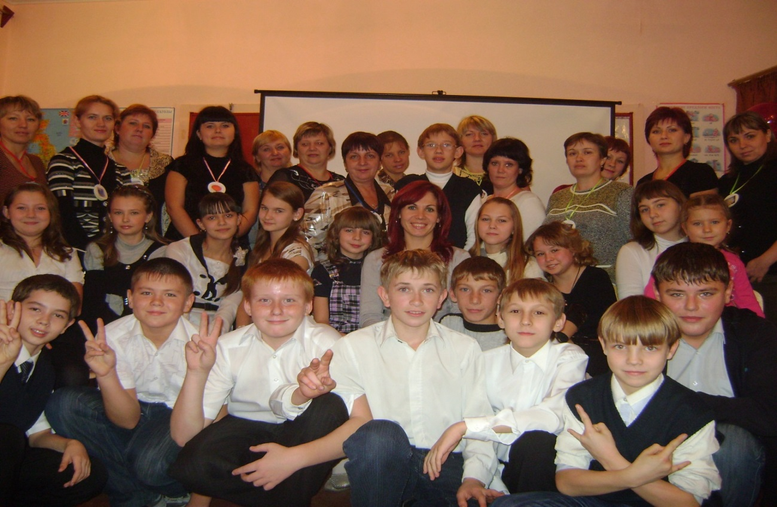

Список используемой литературы:

- Алоева М.А., Бейсова В.Е. Настольная книга классного руководителя,- Ростов –на- Дону: феникс,2004.
- Еременко Н.И., Раткевич Н.В. Воспитательная работа в 5 классе, - Волгоград: Экстремум, 2005
- Зайцева О.О. На досуге.- Ярославль, 1997.
- Слуцкая Н.Б. Будет день- будет праздник! Сценарий театрализованных праздников, развлекательных программ и тематических концертов. – Ростов-на –Дону: Феникс, 2006.
- Алоева М.А. Настольная книга современного классного руководителя.- Ростов-на-Дону,2007.
- Алоева М.А. Классные часы в 5-7 классах.- Ростов-на- Дону, 2007.
- Дик Н.Ф. Веселые классные часы в 7-9 классах.- Ростов-на-Дону,2007.
- Гальцева Е.А., Власенко О.П., Энсани Р.Ш. Праздника чудесные мгновения для учительского вдохновения.- Волгоград: Учитель,2009.
- Деменева Н.Н., Балакина Г.В. Когда хочется праздника.- Волгоград: Учитель, 2009.
- Журналы «Чем развлечь гостей»- Курган,2006.
- Методическая разработка (6 класс) на тему: Родительское собрание "А мамины глаза..."
http://nsportal.ru›…roditelskoe-sobranie-maminy-glaza
- Сценарий родительского собрания «А мамины глаза всегда глядят..» http:// lschool4.ru›index.php…

Приложение
Текст песни
«Мы желаем счастья Вам!»
1
В мире где мороз и снегопад
Очень нужен мамин добрый взгляд
С ним всегда становится чуточку теплей.
И когда не ладятся дела
И узнать невзгоды нам пора,
Мама принесет для нас добрую лишь весть.
Припев:
Мы желаем счастья вам.
Счастья в этом мире большом.
Пусть солнце по утрам
Как всегда заходит в дом.
Мамы, мы желаем вам
Радости, успехов, добра
И молодости вам,
Чтоб повеселилась душа.
2.
Выберем для мамы наш сюрприз.
Будем исполнять любой каприз.
Этого достойна каждый день она.
Подберем красивые слова,
И от них вскружиться голова.
И решит тогда она, что счастье есть, счастье есть.
Припев ( 2 раза).

Анкета
«Увлечения наших мам!»
Больше всего я люблю ………..
Мне не нравится, когда ……….
Я увлекаюсь ……………………
Примерные ответы анкеты наших мам:
1.
Больше всего я люблю готовить.
Мне не нравится, когда меня не слушают.
Я увлекаюсь кроссвордами.
2.

Больше всего я люблю свою семью.
Мне не нравится плохая погода.
Я увлекаюсь чтением.

3.
Больше всего я люблю своего сына.
Мне не нравится ложь.
Я увлекаюсь вышиванием, чтением, плетением корзин.

Примерные пожелания учащихся своим мамам:
1.
Дорогая мамочка!
Я желаю тебе здоровья,
счастья, благополучия
и всего хорошего!
Гришин Д.
2.
Дорогая мамочка!
Я желаю тебе здоровья,
счастья, Терпения.
Мамочка, я тебя люблю!
Фадеева Н.
3.
Дорогая мамочка!
Я желаю тебе,
чтобы ты оставалась такой же ласковой,
доброй и красивой.
Я люблю тебя очень сильно!
Абрамова А.

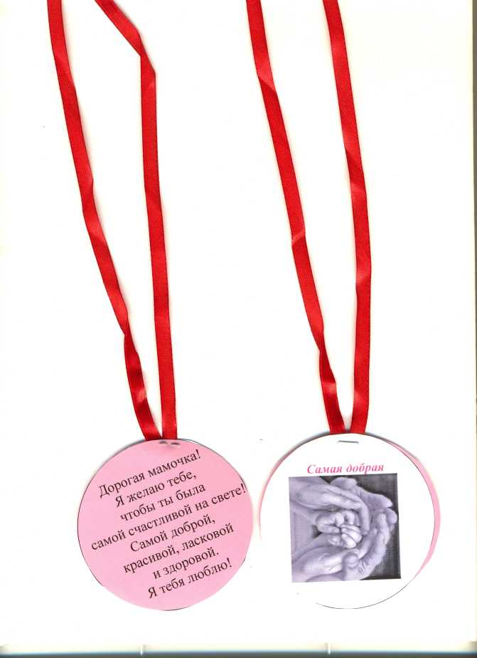
Изготовление медалей.

Примерные образцы для медалей:





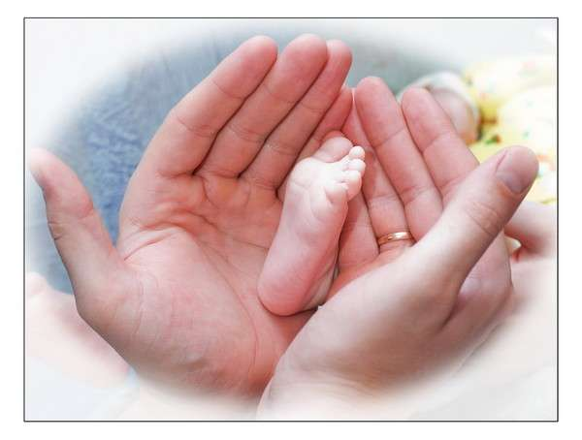
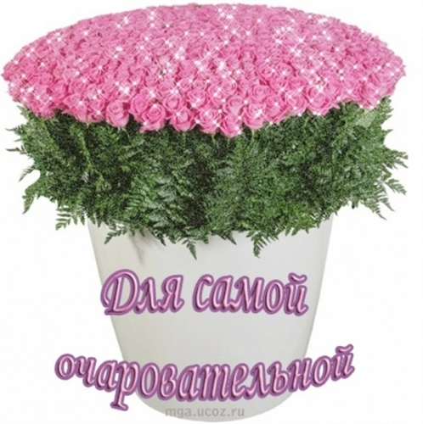

Обратная сторона медалей.
Дорогая мамочка!
Я желаю тебе здоровья,
счастья, благополучия
и всего хорошего!

Дорогая мамочка!
Я желаю тебе,
чтобы ты оставалась такой же ласковой,
доброй и красивой.
Я люблю тебя! !очень сильно!

Смайлики для украшения зала.


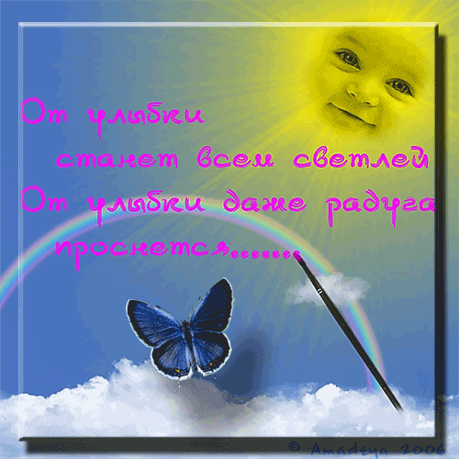









Фото для экрана. Вступление.


